# СОБЫТИЯ ГРАЖДАНСКОЙ ВОЙНЫ(НА ПРИМЕРЕ КОЛОМНЫ И КОЛОМЕНСКОГО УЕЗДА)

# Бычков И.А. Научный руководитель: к.и.н.,доцент Никандров А.Ю.

*Статья посвящена раскрытию сущности событий Гражданской войны ,их специфике и их роли в Истории России. Особое внимание обращается на события Гражданской войны,которые происходили в Коломне и Коломенском уезде соответственно.*

***Ключевые слова:*** *Гражданская война, большевики, белая армия, Коломенский уезд, партия, красная армия,фронт,смутное время, «Красная Гвардия»,РККА, продовольственная диктатура,продотряды, «военный коммунизм»,ВСЮР,ВЧК,Викжель.*

Будут ли события большой кровавой войны 1917– 1922 гг. в России всего лишь тёмным пятном истории или станут уроками для нынешнего поколения?Гражданская война - это смутное время, раскол государства, распад многолетней традиции, кризис нации,который развязал братоубийственную войну.

Это событие стало величайшим потрясением для всего российского общества. Вместе с тем, оно определило направление развития государства и общества более чем на 70 последующих лет. Именно поэтому Гражданская война, по определению академика Ю,А. Полякова, «.,.стала неотъемлемой частью общенационального сознания»[1][1,с.98-117.].

Обратимся к основным событиям Гражданской войны.В первую очередь у историков не однозначного мнения о данном событии. Касаемо хронологии событий, здесь у специалистов отсутствует единое мнение о хронологических рамках войны. Есть учёные, которые обладают мнением, что война началась с Февральской буржуазной революции, некоторые историки отстаивают следующую дату начала войны-май 1918 года. Также нет окончательного мнения, когда война закончилась[2][2,с.145-147].

Рассматривая основные события, Гражданскую войну можно разделить на ключевые периоды:

1. **Первый период Гражданской войны(ноябрь 1917 – февраль 1918 гг.)**
2. **Второй период Гражданской войны(март – ноябрь 1918 г.)**
3. **Третий период Гражданской войны(ноябрь 1918 - март 1919 гг.)**
4. **Четвёртый период Гражданской войны (март 1919 – март 1920 гг.)**
5. **Пятый период Гражданской войны (апрель - ноябрь 1920 г.)**
6. **Шестой - завершающий - период Гражданской войны (декабрь 1920 -октябрь 1922 гг).**

Данные периоды позволяют сказать о том,что данный междоусобный конфликт был продолжительное время и был одним из самых кровавых за всю Историю России.

Если рассматривать в совокупности данные периоды,то можно сказать,что на первых порах войны шло активное агитирование на вступление в ряды «Красной Гвардии», шла активная поддержка крестьянства(раздача земли), крупный политический шаг(вывод страны из войны).[3][2,с.283].Также первые события войны связаны с созданием органов по борьбе с контрреволюцией(ВЧК) и созданием РККА(рабоче-крестьянской красной армии).

Далее последующие события рассказывают об открытых выступлениях большевиков по разгону Учредительного собрания,боевых действиях и т.д .Говоря о событиях Гражданской войны,следует остановиться на политике большевиков в деревне,которая была достаточно жестокой и кровавой.Советская власть устанавливает **продовольственную диктатуру** в деревне,которая заключалась в насильственной продаже зерна государству;принимались также карательные меры по устранению укрывательств «излишек» хлеба.Создавались **продотряды**,которые контролировали исполнение декрета советской власти[4][4,Т31 с.350,Т34с.450].

Однако сопротивление зажиточного крестьянства данной насильственной политике советской власти по изъятию хлеба возрастало и Ленин решил ,что одной военной силы для проведения ее в жизнь недостаточно и потому необходимо найти в деревне социальную опору.Другим мероприятием,значимым, стало создание так называемых чрезвычайных органов в деревне(**комбедов**(комитетов бедноты)).При их помощи советская власть попыталась организовать **беднейших крестьян и батраков**, обеспечить им поддержку, в том числе и вооружённую, со стороны рабочих и направить против зажиточных крестьян, имеющих зерно, предназначенное для продажи.

Комбеды,собрали итак много хлеба, чтобы осуществить поддержку большей части губерний. Как известно,что они изъяли у “кулаков” часть земли, скота и инвентаря, распределив их между бедняками. Ленин обозначил данное мероприятие как “социалистическая революция в деревне”.

Таким образом можно сказать,что политика большевиков,проводимая в деревне, была достаточно одним из самых весомых событий в период гражданской войны,которая положила начало масштабной дальнейшей политике большевиков по отношению к крестьянам.

Одним из самых кровавых периодов войны,на мой взгляд,считается третий период,который длился **с ноября 1918-март 1919гг**. В данный период произошли такие знаковые события,как проведение политики **«военного коммунизма».**Что же советская власть подразумевала под политикой «военного коммунизма»?.Если кратко обозначить данное мероприятие большевиков,то здесь нужно сказать,что необходимое государству количество продовольственного и фуражного (для лошадей) зерна развёрстывалось (раскладывалось) между зернопроизводящими губерниями (внутри них – между уездами,волостями, сёлами и хозяйствами) и принудительно забиралось у крестьян (формально – за плату по низким ценам, фактически - большей частью без всякой оплаты)[5][5,с.259].

Следующим самым знаковым периодом Гражданской войны,который можно выделить,являлся **пятый этап(апрель-ноябрь 1920),** который характеризовался боевыми действиями против польской армии и ликвидации остатков армии ВСЮР на юге России.

Победы РККА а 1919 году позволяют сказать о том,что многие коммунисты и партийное руководство решило,что политика «военного коммунизма привело советское государство к победам,однако всё ещё существовало мнение,что «военный коммунизм» приведёт непосредственно к социализму,соответственно диктаторские методы руководства были усилены.

Между тем ситуация в стране неуклонно менялась в соответствии с экономическими законами,которые считались объективными,а не со взглядами большевиков.Как следствием данных изменений можно выделить беспорядки рабочих из-за голода,так как власти не смогли организовать натуральный обмен продуктов питания. На подавление беспорядков отправляли известные всем нам органы ВЧК,которые достаточно жестоко расправлялись с восставшими. Участники забастовок подвергались арестам, а молодых рабочих как правило отправляли на фронт[6][6,с.176-189].

Таким образом в 1920 г. значительная социальная база большевистской диктатуры в городах сузилась.

Далее следует сказать о том,как же происходила ситуация с генералом Врангелем и армией ВСЮР.Прежде всего следует сказать,что никакой материальной поддержки,никакой военной поддержки войска западных держав не оказывали.В качестве такого примера можно привести «помощь» Великобритании в обмен на то,что Врангель должен был отказаться от наступления из Крыма в глубь России,готовя капитуляцию белых и эвакуацию командного состава на выгодных для Великобритании условиях.[7][7,с.43-56]

Самый сильный удар по армии Врангеля,который оказал огромное влияние на дальнейшее развитие событий,пришёлся со стороны повстанческой армии под командованием командира Нестора Ивановича Махно. Командир отвергает предложение Врангеля вместе бороться против коммунистов и заключил соглашение с советским командованием о совместных операциях против белых вплоть до освобождения Крыма. Итогом всего стал разгром 25- тысячной армии Врангеля армиями **Южного фронта** под командованием Фрунзе; остатки врангелевцев в **ноябре 1920 г.** эвакуировались в Турцию.[8][8,с.3-36]

Далее следует рассмотреть события на **советско-польском фронте** военных действий.Прежде всего следует сказать,что основной целью войск Красной армии являлось не столько освобождение территорий Украины и Белоруссии,а «советизация» Польши и выход к границам Германии.По сути политическое руководство большевиков предприняло попытку осуществить «второй Брест»,а именно произвести вторую революцию по крайней мере в Польше и Германии.

Фронтами командовали опытные «красные» командиры такие как Тухачевский(Западный фронт), Егоров(Юго-Западный фронт).Если брать масштабы подкреплений,то Тухачевский,поскольку он прикрывал Белоруссию,получал значительные подкрепления с востока и юга,нежели Егоров,который командовал на юге, получал значительно меньшее количество подкреплений.Если кратко освещая события на советско-польком фронте ,то самый пик событий пришёлся на вторую половину августа 1921г.Во **второй половине августа** войска Западного фронта потерпели сокрушительное поражение под Варшавой, а войска Юго-западного фронта были остановлены у Львова. Результатом военных действий стало осознание большевистским руководством невозможности насильственной “советизации” Польши, как и польским правительством – невозможности создать “Великую Польшу от моря до моря[9][9,с.127-141].

Закончились кровавые боевые действия подписанием **Рижского мира в марте 1921г.,**который оказался губительным и провальным для Советской России.По данному договору,как нам известно,мы потеряли западные районы Белоруссии и Украины. Таким образом план советского руководства по развитию «пожара мировой революции»,где целью советского руководства являлась «советизация» территории Польши,провалился[10][10,с.139-140].

Гражданская война,как известно,коснулась каждого дома,каждого уезда,города.Предлагаю остановиться на таком городе.как Коломна,Коломенский Уезд. Коломна-один из древнейших городов подмосковья. Город находится в 115 километрах от Москвы. Коломна является ровесницей Москвы Впервые о городе говорится в летописи в 1177г. и город становится за несколько веков местом военной,политической истории России. За всю великую историю в Коломне происходило множество исторических событий, потрясений,но остановиться и рассмотреть по подробнее следует становление советской власти и события Гражданской войны с точки зрения Коломны и Коломенского уезда.

7 ноября(25 октября) в Петрограде произошла октябрьская социалистическая революция и соответственно советская власть объявляет свой «крестовый поход» по советизации регионов. В Коломну советская власть пришла в ночь на 26 октября 1917 года. Первым мероприятием советской власти в Коломне стало принятие ДЕКРЕТА «О РОСПУСКЕ ГОРОДСКОГО И ЗЕМСКОГО САМОУПРАВЛЕНИЯ» от 27 ноября 1917 года,который постановил: *«Коломенский Военно-Революционный комитет постановляет: распустить всех гласных городского и местного самоуправления и привлечь к законной ответственности лиц,компрометировавших своею деятельностью советскую власть.Служащие не признающие советской власти благоволят подать заявление об увольнении не позднее 1-го декабря».*

В тот же день 27 ноября Коломенский Военно-Революционный комитет издал ПРИКАЗ рабочим и служащим Коломенских заводов.ПРИКАЗ содержал 8 пунктов,но следует обратить внимание на несколько:

«Военно-Революционый комитет доводит до вашего сведения всех участников производства, что всякие злонамерные действия и саботаж,в конечном счёте,подрывающия народное хозяйство Революционное правительство, осуждается с беспощадной строгостью».( ЦГАМО. Ф. 6280).

Далее издаётся постановления ЧК об объявлении военного положения в Коломенской уезде. Так всётаки почему же Коломенский уезд был объявлен на военном положении? Для того,чтобы ответить на данный вопрос, рассмотрим само постановление:

***«Всем,всему Коломенскому уезду.***

***Президиум Исполкома Коломенского Совдепа ввиду важности событий объявляет Коломенский уезд на военном положении, и вся власть переходит в ведение Чрезвычайной Военной Коллегии».(ЦГАМО. Ф. 6280.Л.31).***

Смотря на характер постановления,Коломенский уезд объявлен на военном положении по причине «восстания» пролетариата против «империализма,который душил голодных рабочих. Вот как это объяснила Коломенская Уездная Военно-Революционная Чрезвычайная Коллегия: *«Пробил последний час для международного пролетариата. Возстал от векового рабства и кабалы,скинуто иго империализма,душившего голодных рабочих всего мира.Российский пролетариат первый показал пути борьбы с угнетателями и достойно выполнили поставленную задачу,которая ставила перед ними революция-разжечь пожар междоусобной войны.».*

Далее речь заканчивается призывом Коломенским Комитетам Деревенской бедноты пресекать агитационные выступления и прочие мероприятия контрреволюционеров Коломны: *«Всех агитаторов задерживать и препровождать в распоряжение Коломенской Чрезвычайной Военной Революционной Коллегии,а сопротивляющихся-расстреливать»*.

Следует сказать о том,как коснулась подготовка и непосредственно события Гражданской войны Коломну.

Восемнадцатый год... Международный империализм осуществил свой поход против молодого Советского государства.Внутренняя смута развязала гражданскую войну. Все рабочие Коломны и Уезда работали на благо социалистического отечества.На Коломенских заводах в военные годы и в годы интервенции создавались боеприпасы,которые сразу же отправлялись на фронт. В сентябре 1918 года снарядный отдел Бачмановского строительного завода передан в ведение Петроградского арсенала и после этого выпуск боевых снарядов увеличился.

В день публикации Декрета о создании Красной Армии в Коломне и Уезде было опубликован призыв записываться в её ряды. В 1918 году в Красную Армию добровольно вступают тысячи коломенцев. Всем нужна была еда и вода ,но продуктов питания не хватало. В связи с этим пришлось изымать излишки продуктов из монастырей и купцов.

«Всё для фронта,всё для победы!» Лозунг всколыхнул всех рабочих и коммунистов на борьбу с белогвардейцами. На многих фронтах сражались коломенцы.Например ,в политотделе 5-й армии Восточного фронта активно проводили свою деятельность Я.Я.Грунт и М.И. Пироцкий. Потом Пироцкий становится комиссаром Тверского полка.Также служили комиссарами такие персоналии как П.А.Соболев и А.П. Горюнов. Жители Коломны служили на бронепоездах «Свобода ии смерть» и №4. Не мало подвигов совершили команды бронепоездов.Одним из таких был командир бронепоезда коломенец В.И.Цуканов.

Более подробно следует остановиться на Я.Я.Грунте. По национальности Латыш. Отец работал торговцем.Обучался в сельскохозяйственной академии,но в силу обстоятельств не окончил.

С 1907 года принадлежал Латвийской социал-демократической рабочей партии,следом вступил в РСДРП. Как у всех членов партии была своя кличка-Мазайс. В результате революционной деятельности подвергся аресту и получил наказание в 5 лет каторги.После того как он отбыл наказание в Бутырской тюрьме в Москве,он уехал в Ригу ,где стал снова проводить агитационную работу под новой партийной кличкой Погис.

В 1912-1913 годах Грунт работает агитатором и партийным организатором в Риге. Во время очередной демонстрации Грунта арестовывают и отправляют в ссылку в Нарымский край. Его знакомство с Софьей Абрамовой Зеливинской( политически ссыльной) сыграло огромную роль в дальнейшей революционной карьере( впоследствии она стала его женой). Позже его жена уже в СССР станет она станет микробиологом и профессором( между тем партийный стаж у неё идёт с 1909 года). Далее они в 1914 году вместе бегут из ссылки и возвращаются в Москву.

В Москве активно продолжается его революционная деятельность.С 1914 по 1915 годы он становится одним из идеологов и руководителей латышских социал-демократов «Тверской группы РСДРП(б)». Ян Грунт активно начинает свою печатную деятельность. В 1915 году Грунт был снова задержан и арестован в своей редакции из-за того,что были опубликованы воззвания о расстреле рабочих в Иваново-Вознесенске.

Революционер провёл в новой жестокой каторге 10 лет. За 10 лет в каторге было написано не мало стихов.

Например :   
«Вокруг тюрьмы горят огни,   
Шагает часовой...   
Невесело горят они.   
 Как мне и им со мной   
Сгореть до утренней зари... »

Далее можно обратить внимание на следующие строчки:

«Хожу в унынии   
Средь тишины тюрьмы ночной.   
Мне ничего не жаль,   
Мне хорошо с тоской моей.....»

«Я слышу тяжкий горя стон,   
Он нарушает тишь тюрьмы.   
Бледней кругом тюрьмы огни,   
Бледней лицо мое...   
Настанут скоро света дни,   
Возьмут они свое   
Желанье в жизни бренной сей.   
А я совсем к утру   
Сгорю всем телом и душой,   
Мне не видать зарю....»

Активный участник революционных событий в Коломне. С октября 1917 года Ян Грунт председателем уездного комитета РСДРП(б) а также был избран комиссаром Коломны и уезда. С приходом событий Гражданской войны в Россию, Ян Грунт стал её первым участником и стал редактором газеты политотдела 5-й армии РККА.

Во время революционных событий и в Коломне осуществлялись гонения на писателей и с этими событиями связана история ,которая осталась в архивных документах и новостных исторических статьях о Коломне. Как то отряд красногвардейцев принёс расстрелянный список на подпись Грунту, а в нём было несколько «сомнительных личносте» среди которых был житель Коломны ,писатель Борис Пильняк.

Комиссар подписывать список отказался,но тогда команда красногвардейцев решило провести арест самостоятельно.Потом комиссар вызвал красногвардейцев к себе и сказал,чтобы писателя отпустили. Вот что писал сам Ян Грунт в своих мемуарах: ««Через неделю-две, когда страсти улеглись, вся эта публика была мною освобождена, и они, не зная, что я их спас от расстрела, ругали меня на всех перекрестках за их якобы беспричинный арест».

Так он спас одного писателя,но аналогичная судьба ждала ещё одного земляка Коломны,писателя Евгения Чирикова,который был приговорён к расстрелу за выступление на съезде учителей с высмеивающими высказываниями на большевиков и Ленина. Писатель Пильняк,узнав об этом решил помочь другу и обратился не куда-нибудь а к Грунту и приговор был отменён.

Таким образом установление советской власти в Коломне было таким же стихийным событием,которое затронуло каждого жителя Коломны и Уезда. Проведя анализ революционных событий и событий Гражданской войны ,как они коснулись Коломну можно сказать,что это были очень тяжёлые ,жестокие ,стихийные события по своему масштабу и проведению. Также не стоит забывать и вклад ключевых личностей в историю Коломны тех событий- это Ян Грунт и его революционная деятельность.

Здесь речь пойдёт о том,как события Гражданской войны коснулись непосредственно Коломенской губернии,Коломенской промышленности и как политика «военного коммунизма» также оставила свой отпечаток на истории советского периода города Коломны.

Как известно Коломна(Коломенский уезд) один из древних и архитектурных городов Московской Губернии.Город находится в 100 км на юго-восток от столицы. Коломна и Коломенская Губерния имеет достаточно богатую историю(известно как коснулись Коломну события Смутного времени и другие события великой истории),но здесь следует остановиться именно на советском периоде истории Коломны и Коломенского уезда,а именно на событиях Гражданской войны и «военного коммунизма».[11][11,с.108-114].

Прежде всего следует начать с того,что рабочие Коломенских заводов стали принимать участие в октябрьской стачке в 1905 году,и здесь можно сказать,что Коломна(Коломенский уезд) уже с 1905 года взошла на ступень революционных событий.

Но с приходом Великой Октябрьской Социалистической революции,Коломна и губерния стали развиваться совершенно по другому.Посмотрим на события революционной Коломны в контексте политики большевиков. Как известно,Советская власть установилась в Коломне 26 октября(8 ноября) 1917 года.События в Коломне 26 октября нам говорят о следующем,что они были достаточно стихийны и ,если кратко описывать,происходившие события,то можно привести слова одного из участников тех событий(одного из большевиков): «Мы арестовали начальника почтамта и некоторых служащих и прекратили связь с Викжелем(Всероссийским комитетом железнодорожников).На помощь пришли рабочие,имевшие опыт работы с телеграфом Коломенского завода.Через несколько дней арестованы 26 офицеров и начальник милиции[12] [12,с.736].

Также следует отметить именно «мародёрский» характер политики большевиков и «военного коммунизма».Большинство деревень,сёл подвергнулись разграблению со стороны большевиков. Изымались продукты питания,оборудования для сельского хозяйства на «военные нужды».

Также следует сказать,что удар большевиков,советской идеологии пришёлся на церковь.[13][13,с.424]Как известно из истории города в Коломне и во всём Коломенском Уезде церковь всегда играла очень важную роль ( вспомним такие великие события,как нашествие татар,смутное время и т.д). Были разграблены такие крупные монастыри как Успенский собор. В 1924 году была закрыта первая церковь церковь Всех Святых в Боброве.

Таким образом, в результате исследования политика советской власти в Коломне в годы войны и «военного коммунизма» была довольно жестокой по отношению как к церкви так и по отношению к деревне(так называемое изъятие продуктов «на военные нужды» и т.д). После Гражданской войны,за последующие годы советской власти Коломна превратится в один из самых огромных центров(культурных,промышленных и научных).

**ПРИЛОЖЕНИЯ**

**Приложение 1**

**События южного фронта 11октября-18 ноября 1919г**.  
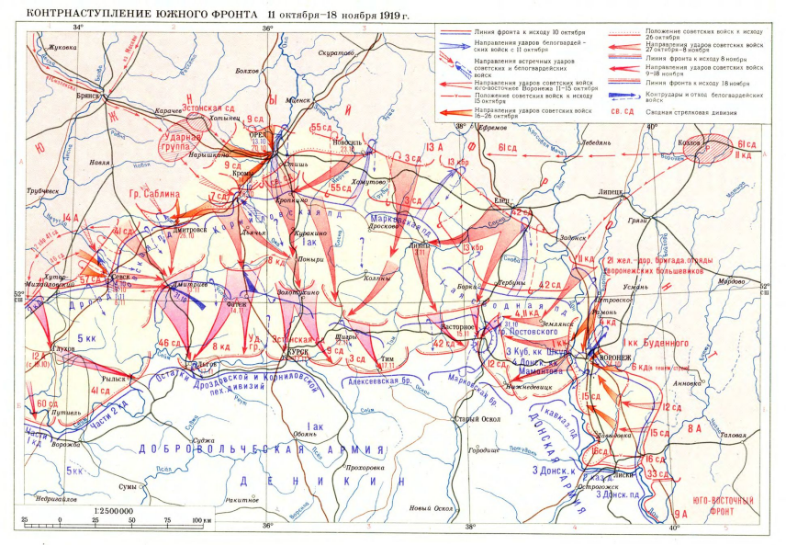

**Приложение 2**

**Граница с Польшей по Рижскому миру 1921 г.**

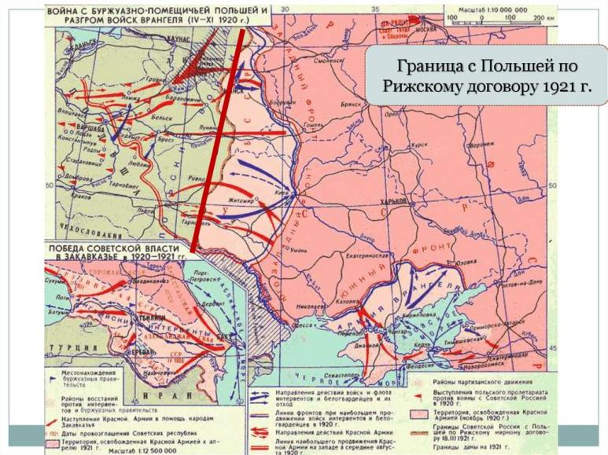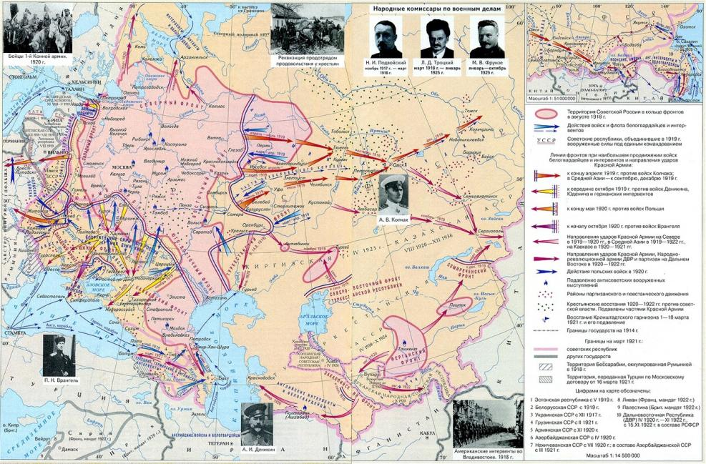

**Приложение 3**Гражданская война в России 1917-1922(общая карта)

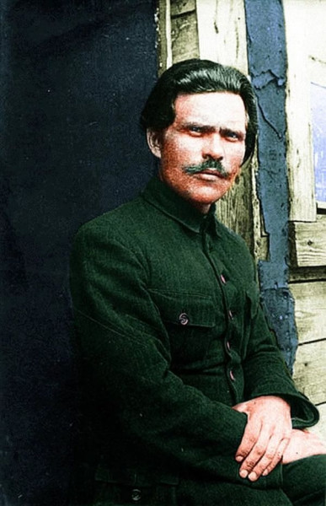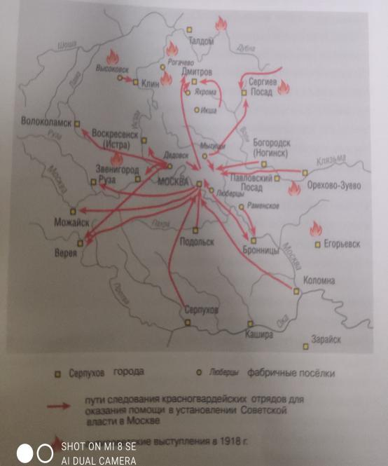

**Приложение 4 Приложение 5**  
Нестор Иванович Махно Московская область в период Гражданской войны

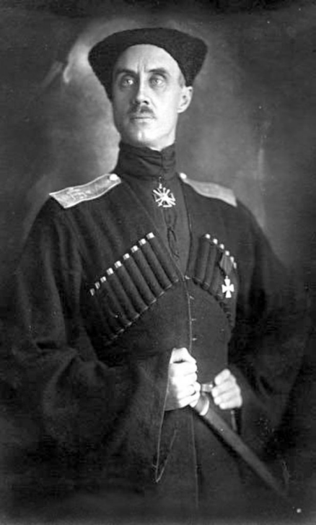**Приложение 6** Пётр Николаевич Врангель

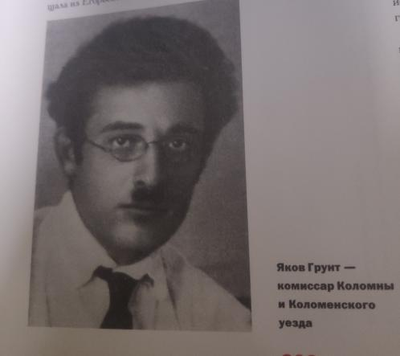

**Приложение 7**

Яков Грунт

|  |  |
| --- | --- |
| ФИО автора | Бычков Иван Алексеевич |
| Факультет | Истории,управления и сервиса |
| Направление подготовки | Педагогическое образование(с двумя профилями),магистратура |
| Профиль | История,Краеведение |
| Адрес электронной почты | vanya_bychkov_2017@mail.ru |
| Телефон | +7-916-460-16-28 |
| ФИО научного руководителя | Никандров Александр Юрьевич |
| Должность,кафедра | Заведующий кафедрой отечественной и всеобщей истории и социального культурного сервиса |
| Учёная степень | Кандидат исторических наук |
| Учёное звание | Доцент |
| Телефон | +7-977-261-75-12 |

**СВЕДЕНИЯ ОБ АВТОРЕ**

**СПИСОК ЛИТЕРАТУРЫ**

Поляков Ю. А. Гражданская война в России (Поиски нового видения) //История СССР. – 1990. – №. 2. – С. 98-117.

Матвеева Т., Туфанов Е. В. Гражданская война в России 1917-1920 гг //Актуальные философские и методологические проблемы современного научного познания. – 2013. – С. 145-147.

Поляков Ю.А. Поиски новых подходов в изучении истории Гражданской войны // Россия в XX веке. Историки мира спорят. М., 1994. С. 283.

Ленин В.И. Полное собрание сочинений. Т. 31 С.350, Т.34 С450.. М.: Изд-во политической литературы, 1969.

Яров С. В. Горожанин как политик: Революция, военный коммунизм и НЭП глазами петроградцев. – Общество с ограниченной ответственностью" Дмитрий Буланин", 1999,с 259.

Красильников С. А. От забастовок к" волынкам": рабочие протесты в советской стране 1920-х годов //Всероссийский экономический журнал ЭКО. – 2017. – №. 1 (511). – С. 176-189.

Калашников В. В. Иностранная интервенция как фактор Гражданской войны в России //Проблемы истории и историографии. Сборник докладов межвузовской научной конференции. – Федеральное государственное автономное образовательное учреждение высшего образования Санкт-Петербургский государственный электротехнический университет ЛЭТИ им. ВИ Ульянова (Ленина), 2014. – Т. 2. – С. 43-56.

Верстюк В. Ф., Кульчицький С. В. Комбриг Нестор Махно //Комбриг Нестор Махно. – 1990. – №. 3. – С. 3-36.

Пученков А. С. Польша и Врангель: из истории кампании 1920 года //Russian Colonial Studies. – 2019. – №. 2. – С. 127-141.

Квятковская Я. Н. А. Установление дипломатических отношений между Советской Россией и Польшей после подписания Рижского мирного договора 1921 г.: тенденции изучения проблемы //Клио. – 2013. – №. 8. – С. 139-140.

Юшко А. А. Роль Коломны и ее округи в истории Московской земли //Российская археология. – 2009. – №. 2. – С. 108-114.

Города Подмосковья. Кн. 3. — М.: Московский рабочий,, 1981. — С. 736. — 35 000 экз.

Коломна и Коломенская земля: история и культура: Сборник статей / Составители А.Г. Мельник, С.В. Сазонов. — Коломна: Лига, 2009. — 424 с

**ИНТЕРНЕТ-ИСТОЧНИКИ:**

Гражданская война в России 1917-1922гг./под.ред.Данилина А.Б.Евсеевой.Е.Н.,Карпенко.С.В.URL:<https://cyberleninka.ru/article/n/grazhdanskaya-voyna-v-rossii-1917-1922> (дата обращения: 06.02.2024).

Гражданская война в России: проблемы выхода, исторические последствия, уроки для современности: сборник научных трудов / отв. ред. В.М. Рынков, отв. секр. В.В. Журавлев; URL: <http://confs.iisoran.ru/data/CW2022/978-5-98901-255-8.pdf> (дата обращения: 13.02.2024).

Кургузов В.Л. Гражданская война в России: к проблеме памяти и забвения // «Белые пятна» российской и мировой истории. 2016. № 4-5; URL: <http://www.publishing-vak.ru/file/archive-history-2016-4/1-kurguzov.pdf> (дата обращения: 07.02.2024).

Коломна.Страницы истории/Коломенская Епархия Московской Митрополии Русской Православной Церкви; URL:<https://hram1891.ru/kolomna-history/rozhdennye-v-sssr/?ysclid=ls3fvqe3yh759534762>( дата обращения: 10.02.2024).

Советская Коломна/ источник: профильный сайт о городе; URL:<http://www.kolomnastolica.ru/e/1187531-sovetskaya-kolomna?ysclid=ls3g3cymk1205689563> (дата обращения: 13.02.2024).

Коломна/Исторический багаж проект;

URL: <https://историческийбагаж.рф/city/kolomna-—-starinnyy-gorod-podmoskovya-133?ysclid=ls3fpmeasv266996057> (дата обращения: 13.02.2024).

1. Поляков Ю. А. Гражданская война в России (Поиски нового видения) //История СССР. – 1990. – №. 2. – С. 98-117.
2. Матвеева Т., Туфанов Е. В. Гражданская война в России 1917-1920 гг //Актуальные философские и методологические проблемы современного научного познания. – 2013. – С. 145-147.
3. Поляков Ю.А. Поиски новых подходов в изучении истории Гражданской войны // Россия в XX веке. Историки мира спорят. М., 1994. С. 283.
4. Ленин В.И. Полное собрание сочинений. Т. 31 с.350, Т34 с.450. М.: Изд-во политической литературы, 1969
5. Яров С. В. Горожанин как политик: Революция, военный коммунизм и НЭП глазами петроградцев. – Общество с ограниченной ответственностью" Дмитрий Буланин", 1999,с 259.
6. Красильников С. А. От забастовок к" волынкам": рабочие протесты в советской стране 1920-х годов //Всероссийский экономический журнал ЭКО. – 2017. – №. 1 (511). – С. 176-189.
7. Калашников В. В. Иностранная интервенция как фактор Гражданской войны в России //Проблемы истории и историографии. Сборник докладов межвузовской научной конференции. – Федеральное государственное автономное образовательное учреждение высшего образования Санкт-Петербургский государственный электротехнический университет ЛЭТИ им. ВИ Ульянова (Ленина), 2014. – Т. 2. – С. 43-56.
8. Верстюк В. Ф., Кульчицький С. В. Комбриг Нестор Махно //Комбриг Нестор Махно. – 1990. – №. 3. – С. 3-36.
9. Пученков А. С. Польша и Врангель: из истории кампании 1920 года //Russian Colonial Studies. – 2019. – №. 2. – С. 127-141.
10. Квятковская Я. Н. А. Установление дипломатических отношений между Советской Россией и Польшей после подписания Рижского мирного договора 1921 г.: тенденции изучения проблемы //Клио. – 2013. – №. 8. – С. 139-140.
11. Юшко А. А. Роль Коломны и ее округи в истории Московской земли //Российская археология. – 2009. – №. 2. – С. 108-114.
12. Города Подмосковья. Кн. 3. — М.: Московский рабочий,, 1981. — С. 736. — 35 000 экз.
13. Коломна и Коломенская земля: история и культура: Сборник статей / Составители А.Г. Мельник, С.В. Сазонов. — Коломна: Лига, 2009. — 424 с